华罗庚中学高二历史测试
一、 选择题：（本大题共20题每小题3分，共计60分。在每小题列出的四个选项中，只有一项是符合题目要求的。
1、观察下表，在西周时期，有资格继承王位的是
妻 妾 | 一般称谓
妻（正配） | A． 三哥（20岁） B. 四哥（14岁）
妾一（侧室） | C. 大哥（25岁）
妾二（侧室） | D. 二哥（22岁）
2、《史记·楚世家》记载：（春秋时期）“（楚庄王）八年，伐陆军戎（在洛阳西南），遂至洛，观兵于周郊。周定王使王孙满劳楚王。楚王问鼎小大轻重。”这反映了当时
A.周室衰微，王命不行 B.尊王攘夷，大国争霸
C.王权衰弱，分封制受到破坏 D.列国内乱，诸侯兼并
3、从地方行政组织来看，吕思勉先生把古代中国划分为“部落时代”、“封建时代”、“郡县时代”这三个先后相继的时代。其中与“封建时代”相对应的朝代是
A．西周 B．秦朝 C．西汉 D．宋代
4、易中天在《帝国的终结》中说“秦，虽死犹存，它亡得悲壮。”从政治上看“秦，虽死犹存”主要是指
A.统一度量衡、货币 B.开创皇帝制度
C.中央建立三公九卿制 D.建立统一国家和中央集权制
5、有位学者指出：“中国传统政治中，君权和相权的关系，是一部不断摩擦、不断调整的历史。”以下有关历代宰相制度演变的说法，不正确的是
A．汉武帝为削弱相权，任用亲信朝臣，在内廷设置处理国政的中朝
B．唐代三省的长官都是宰相
C．宋代设置参知政事为副相，分割宰相的财权
D．元朝废除尚书省和门下省，而将尚书省的六部移至中书省，并掌理一切政务隋唐时期的6、三省六部制与欧洲启蒙运动时期的三权分立原则的相似之处是
A．加强中央对地方的控制 B．强化君主的统治权力
C. 具有分权与制衡的特点 D．形成严密的官僚机构体系
7、著名历史学家钱穆曾说：“故中国政制之废宰相，统“政府”于“王室”之下，真不免为独夫专制之黑暗所笼罩者，其事乃起于明而完成于清，则相沿亦已六百年之久。”据此，我们作出的合理推断不包括
A．在明朝以前政府并不完全统属于王室 B．明朝废宰相造成了政治的极度黑暗
C．明朝以前的中国社会并非专制社会 D．明清两代都是极端专制集权的社会
8、公元183年，雅典商人普拉希特斯在埃及的亚历山大城与当地的皮匠西努耶发生了经济纠纷，上诉至法庭。法官对他们两人的裁决将根据
A.罗马万民法 B.埃及习惯法 C.雅典自然法 D.罗马公民法
9、《剑桥古代史》对古代雅典有这样的描述：“（雅典公民）不仅可以享受阿提卡的橄榄油和葡萄酒，而且可以食用黑海的谷物和干鱼……穿波斯的拖鞋，睡爱尔兰的床……”这表明
A．雅典物产丰富人民富足 B．雅典海外贸易非常发达
C．雅典是当时地中海霸主 D．雅典人充当了海盗角色
10、某学习小组在撰写研究性学习论文时，在“参考文献”中列出了以下几篇文章（书籍），据此推断，该研究课题应该是
①《地理与文明之间的关系》 ②《希腊城邦制度与民主政治》
③《宽松自由的社会环境与古希腊文明》 ④《独特的自然环境孕育了古代希腊文化》
A．有利的地理环境孕育了古希腊的政治文明 B．古希腊民主政治文明产生的条件
C．古希腊城邦制孕育了平等互利的观念 D．古希腊政治文明与近代文明之间的关系
11、希腊民主制和罗马法共同的本质特点是
A．都主张法律面前人人平等 B．都极力维护奴隶制
C．都特别保护男子的政治权利 D．外邦人均无政治权利
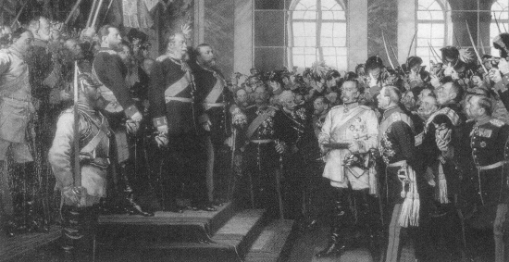
12、如果让你沿着右图中的史实续写历史，那么，正确的史实应该包括 ①“临朝不理政”的君主出现了 ②资产阶级包揽了帝国中的全部军政要职 ③政府各部门独立平等、相互制约 ④带有浓厚专制色彩的代议制诞生了 ⑤德国迈入了资本主义门槛
德意志帝国宣告建立脚点立
A.①②④⑤ B.②③④
C.③⑤ D.④⑤
13、议会颁布的《权利法案》沿袭了罗马法的精神，又开启了近代民主代议制的先河。其在世界民主化进程中最为深远的影响是
A．确立了英国的君主立宪制，为世界各国普遍接受
B．以法律条文捍卫了资产阶级的利益，巩固资产阶级革命成果
C．实现了由“主权在君”到“主权在民”的历史性转折
D．解决了革命引起的政局动荡问题，为国家崛起提供了坚实的政权保障
14、欧美资产阶级代议制度建立和发展的共同特点是① 都颁布了法律② 都经历了统一战争③ 都进行了长期的斗争④ 都实行共和制⑤ 都实行君主立宪制
A. ①②③ B. ①②③⑤ C. ①③ D.②④⑤
15、古往今来，无论是东方古国，或是西方近代国家，都以建章立制来强化中央对地方的关系。下列具有此类性质的文献和制度是 ①秦汉郡县制 ②十二铜表法 ③英国《权利法案》④美国《1787年宪法》
A.①② B.①④ C.③④ D.②③
16、近日中国圆明园青铜兔首、鼠首等国宝在法国拍卖，此事件引起世界舆论关注。导致它们流失海外的罪魁祸首是
A.日本军队 B. 俄国军队 C. 八国联军 D. 英法联军
17、 谭嗣同在1896年《有感》中写到：“四万万人齐下泪，天涯何处是神州？”诗句有感于
A.甲午中日战争中北洋海军全军覆没 B.《马关条约》签订，台湾岛割让给日本
C.清政府完全堕落为“洋人的朝廷” D.开辟新通商口岸，列强势力深入中国内地
18、《二十世纪中国的崛起》指出：“一个民族的觉醒，通常要有两个条件：第一，这个民族面对着或者经历了以往没有遇到过的严重危机，甚至整个民族被逼到生死存亡的关头，旧格局再也无法继续保持下去。第二，还要这个民族能看到出路，燃烧起新的希望，深信只要奋起救亡，勇于变革，就可以改变目前的艰难处境。”下列能够反映20世纪中国“旧格局再也无法继续保持下去”和“奋起救亡，勇于变革”的史实是
A．《马关条约》和公车上书 B．瓜分狂潮和义和团运动
C．《辛丑条约》和戊戌变法 D．《辛丑条约》和辛亥革命
19、口号和标语往往具有一定的政治背景。1911年10月武昌起义胜利，下列标语、口号最有可能出现在武汉街头的是
A.热烈祝贺孙中山先生就任军政府都督！ B.中华民国临时政府万岁！
C.热烈庆祝湖北军政府诞生！ D.满清已经灭亡，汉人从此翻身！从中国20、社会发展的角度来说，戊戌变法和辛亥革命都：
A．有利于中国近代化 B．全面改造了旧的经济基础和上层建筑
C．阻止了中国社会的半殖民地化 D．建立起新型的政治经济制度
21、1922年孙中山说: “中华民国像我的孩子,他现在有淹死的危险。我向英国和美国求救，……他们站在岸上嘲笑我。”为改变这种现状，他其后的努力有
①实现国共合作 ②领导北伐战争 ③提出新三民主义 ④颁布《临时约法》
A. ①②③④ B.①③ C.①④ D.①②③
22、下列关于五四运动的总体评价，代表中国共产党观点的是
A．五四运动是中国的“文艺复兴”
B．五四运动破坏了了中国传统文化
C．五四运动是中国从传统走向现代的转折点
D．五四运动是中国新旧民主主义革命的分水岭
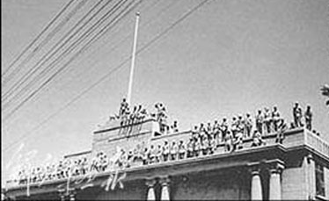
23、从右面图片中你能获得的最有价值的历史信息是:
A．人民解放军转入战略反攻
B．三大战役取得重大胜利
C．国民党政权覆灭
D．解放战争取得彻底胜利
人民解放军占领总统府
24、大革命失败后，毛泽东找到一条符合中国国情的革命道路，其内容不包括
A．武装夺取政权 B．进行土地革命 C．以农村包围城市 D．学习苏俄的革命模式
25、“介石先生惠鉴：恩来诸同志回延安称述先生盛德，钦佩无余。先生领导全民族进行空前伟大的民族革命战争，凡我国人无不崇仰。……此物此志，知先生必有同心也。专此布臆。敬祝健康!并致民族革命之礼!毛泽东谨启。民国二十七年九月二十九日。”根据材料判断，这封信写于
A．北伐战争时期 B．国共十年内战后期 C．抗日战争时期 D．重庆谈判后
26、观察并分析下表，从表格中能够得出下列哪一历史结论
抗日战争部分时期国民党军队阵亡人数统计表
年 代 | 阵亡人数
1937 | 125130
1938 | 249213
1939 | 169562
1940 | 339530
1941 | 144951
1942 | 87719
——自《抗日战争研究》1997年第3期
A.国民党正面战场始终是抗日的主要战场 B.国民党军队对抗日战争作出了重大贡献
C.国民党是领导抗日战争胜利的中流砥柱 D.国共合作抗战是抗日战争胜利的根本保障
27、20世纪50年代我国提出的外交方针、原则，至今仍富有生命力，并被广泛运
用的是 ①“求同存异”的方针②反对霸权主义强权政治③和平共处五项原则 ④发展与第三世界国家的友好合作关系
A．①②③ B．②③ C．①④ D．①③
28、民国时期，民间多因循传统，视农历正月初一为“元旦”，1949年以后则以公历1月1日为“元旦”。这一变化表明
A．民国时期传统节日得到完整保留 B．1949年以后传统节日彻底改变
C．近代西方节日在中国得到普及 D．西方节日融入了中国文化元素
29、下列图片中能够反映我国积极参与以联合国为中心的多边外交活动的是
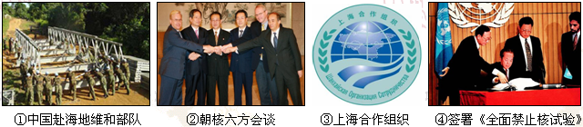
A．①②③ B．①②④ C．③④ D．①④
30、观察下列两幅图片，造成图一到图二变化的因素，不包括
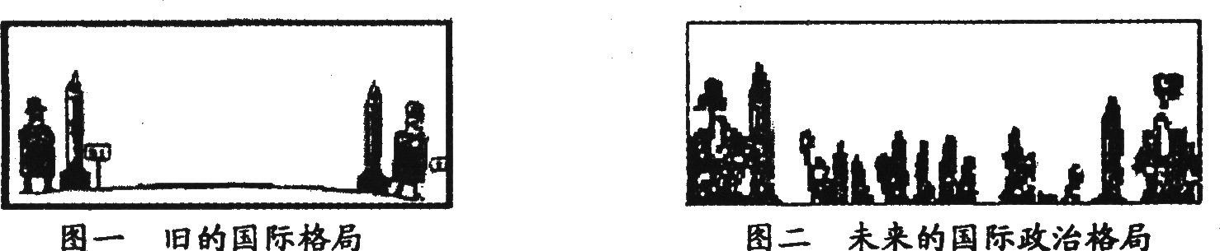
A．戈尔巴乔夫改革导致苏联解体 B．联合国在国际事务中的作用加强
C．欧、日、中等多个力量中心的崛起 D．经济、政治发展的不平衡

二、材料解析题：本大题共3小题，共计30分。
31．（11分）阅读下列材料
材料一 “我们的（政府形式）之所以称为民主制，是因为权力不掌握在少数人手里，而是由全体人民掌握。”“在解决私人争端的时候，每个人在法律上都是平等的。”“任何人，只要他能够对国家有所贡献，绝对不会因为贫穷而在政治上湮没无闻。”
——伯利克里在“阵亡将士葬礼上的演说”材料二 中国大清皇帝康熙说“今天下大小事务，皆朕一人亲理，无可旁贷。若将要务分任于他人，则断不可行。所以无论巨细，朕必躬自断制。”
材料三 英国《权利法案》规定：“凡未经议会同意，以国王权威停止法律或停止法律实施之僭越权力，为非法权力。……议会之选举应是自由的。”
材料四 辛亥革命开创了完全意义上的近代民族民主革命……为中国革命的进步打开了闸门，使反动统治秩序再也无法稳定下来。
材料五 第一条 为了保障农村村民实行自治，由村民群众依法办理自己的事情，发展农村基层民主，促进农村社会主义物质文明和精神文明建设，根据宪法，制定本法。
- 村民委员会是村民自我管理、自我教育、自我服务的基层群众性自治组织，实行民主选举、民主决策、民主管理、民主监督。
——1998年第九届全国人大常务委员会第五次会议决
中华人民共和国实行依法治国，建设社击主义法治国家。
——1999年九届全国人大宪法修正案
请回答：（1）根据材料一 归纳雅典民主政治的主要表现。（3分）
（2）与材料一相比，材料二和材料三反映的政治制度各有何特点？（2分）
（3）根据材料二和三，解释材料四中“反动统治秩序”的含义，说明“近代民主革命”的斗争目标。（2分）
（4）根据材料五和所学知识指出，新时期中国民主政治发展出现了怎样的新特点?(2分)
（5）根据上述材料，简述你对中国和西方政治制度演变的主要认识。（2分）

32、（8分）阅读下列材料：
某研究课题小组在对民族复兴问题的研究中搜集到了以下几组史料，阅读后回答相关问题。
材料一 ：1941年中国共产党发表《为抗战四周年纪念宣言》中说：“四年以来，全国军民奋起抗战，不顾牺牲，不怕困难，前赴后继，再接再厉，付出了很大的代价，度过了许多的难关，卒能使敌寇胆寒，环球心折，奠定了民族复兴的基础，产生了新中国的雏形。”
——王侩林《抗日战争与解放战争若干问题研究》
（1）指出中国共产党在民族复兴问题上的认识是什么？（1分）抗日战争是怎样提高中国的国际地位而使“环球心折”的？（1分）

材料二： 1937年，红星照耀西方。该年1月，在美国《生活》杂志上，惊异的出现了毛泽东的头像。在斯诺为他拍摄的一系列照片中，那张头带八角帽，神情沉着，面容清癯的肖像无疑最为著名。 ——《复兴之路》环球时报
2,4,6
（2）结合你的理解，简述“红星”是如何“照耀西方”的（2分）

材料三： 抗日战争是中华民族从衰败到复兴的转折点。抗战胜利后，民族复兴之路遭遇到艰难的国际政治环境，而（改革开放前长期进行的）经济积累又奠定了后来经济腾飞的基础。
（3）如何理解“民族复兴之路遭遇到艰难的国际政治环境”？（2分）

材料四 “21世纪始于1978年”，这是英国《卫报》专栏作家的断言。因为哪一年“是邓小平在中国实行改革开放的年份---一个社会主义国家开始从平均主义向市场经济走出了尝试性的一步，它创造了一个完全不同的历史”。
（4）结合上述史料及所学知识，分析为什么民族复兴的梦想会在1946年破灭却在1978年变成现实？（2分）

33、（11分）阅读下列材料：
材料一：我也希望向全世界说明，美国在这个新的极权主义的挑战面前所持的立场。我相信，这是美国外交政策的转折点，它现在宣布，不论什么地方，不论直接或间接侵略威胁了和平，都与美国的安全有关。 ——《杜鲁门回忆录》
材料二：我们的任务是唤起合理经济的再生，促使政治社会的结构容纳自由制度存在。
——美国国务卿马歇尔1949年4月，为实行集体“防御”，美、加及欧洲十国成立军事组织。
——《试论冷战的爆发与两极格局的形成》材料三：有学者指出：“两极格局具有相对的稳定性，但是它又因为国际力量的对比不断变化而受到撼动，并且已受到逐步扩大起来的其他力量中心的挑战。”
材料四：邓小平在1989年才曾说过：“可能一个‘冷战’结束了，另外两个‘冷战’又已开始，一个是针对整个南方、第三世界的，另一个是针对社会主义的，这说明，西方国家正在打一场硝烟的战争。” ——转引自《中国还是能说不》
请回答：（1）材料一中的“新极权主义”指什么？“美国外交政策的转折点”又指什么？从材料科看出美国确立了怎样的外交目标？（3分）
（2）据材料二，指出在杜鲁门主义的影响下，美国又实施了哪些相应的措施？根据所学知识回答苏联为此采取了对抗性措施？结果如何？（4分）
（3）据材料三及所学知识，概括20世纪60、70年代“撼动”和“挑战”两级格局的力量有哪些？这对当时政治格局的演变产生了怎样的影响？（3分）
（4）材料四表明邓小平对“冷战”结束后的世界形势存在着怎样的担忧？（1分）

